**Министерство науки и высшего образования Российской Федерации**

**федеральное государственное автономное образовательное учреждение высшего образования**

### «НАЦИОНАЛЬНЫЙ ИССЛЕДОВАТЕЛЬСКИЙ УНИВЕРСИТЕТ ИТМО»

### (Университет ИТМО)

#### Факультет программной инженерии и компьютерной техники

Отчет по лабораторной работе №4

## по дисциплине ИСБД

## Вариант №336181

## Выполнила: №P33111

## Е Хэн

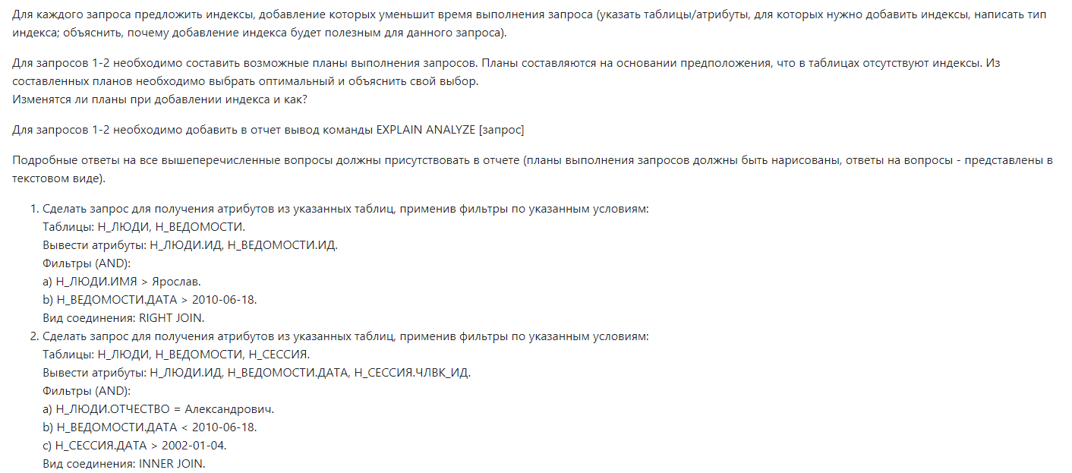

SELECT Н_ЛЮДИ.ИД, Н_ВЕДОМОСТИ.ИД

FROM Н_ЛЮДИ RIGHT JOIN Н_ВЕДОМОСТИ

ON Н_ЛЮДИ.ИД=Н_ВЕДОМОСТИ.ЧЛВК_ИД

WHERE Н_ЛЮДИ.ИМЯ > 'Ярослав' AND Н_ВЕДОМОСТИ.ДАТА > '2010-06-18';

select Н_ЛЮДИ.ИД, Н_ВЕДОМОСТИ.ДАТА, Н_СЕССИЯ.ЧЛВК_ИД

from Н_ЛЮДИ LEFT JOIN Н_ВЕДОМОСТИ ON Н_ВЕДОМОСТИ.ЧЛВК_ИД = Н_ЛЮДИ.ИД

LEFT JOIN Н_СЕССИЯ on Н_ЛЮДИ.ИД = Н_СЕССИЯ.ЧЛВК_ИД

where Н_ЛЮДИ.ОТЧЕСТВО = 'Александрович' and Н_ВЕДОМОСТИ.ДАТА < '2010-06-18' AND Н_СЕССИЯ.ДАТА > '2002-01-04';